平成２２年４月１日 NO５４
光が丘だより

学園からのお知らせ
ここ２・３日の陽気で軒下の福寿草の花が開くのも間近となりました。本格的な光の春の到来はもうすぐです。
この３月、退園児童が３名あり４月現在、園児の数は２７名（男子１７名女子１０名）となりました。この春、小学生1名、中学生２名、高校生３名、幼児は５名中３名の子が昨年同様幼稚園に通います。それぞれ、子どもたちは、進級や進学を果たしましたので、楽しい学園生活が送れるよう工夫していきたいと先生方で相談しています。新学期、戸外での遊びや活動が多くなりますので安全に留意をして暮らせるよう、一人一人の成長を支援してまいります。どうぞよろしくお願いいたします。
この3月･4月～別れと新しい先生との出会いがありました・・・
＊退職した職員 菊地支郎施設長 滝川正和さん 酒部百恵さん 土井清香さん
内田桂子さん 中村育美さん
皆様大変お世話になりました。新施設長として「小野しのぶ」が就任いたしました。菊地同様よろしくお願い申し上げます。
＊お迎えした職員 船野優さん 東海林智美さん 服部眞美子さん 御代あかねさん
子どもたちのため全力で支援にあたります。皆様よろしくお願い申し上げます。
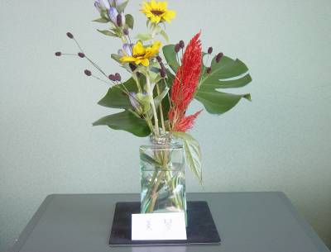
各学校の行事
＊南小・・・・・４月６日始業式・入学式
＊聖十字幼稚園・４月５日始業式／７日入園式
＊光陵中・・・・４月６日始業式・入学式
＊高校・・・・・４月９日入学式
各学校の家庭訪問が３週目から入ります。
光が丘学園の主な行事予定
４月２４日（土）・・学園誕生会 生け花教室から
４月２５日（日）・・子どもの日お楽しみ会（春日会館）
４月２８日（水）・・避難訓練
４月３０日（木）・・体位測定（園）
※4月２９日5月１日２日3日４日５日と連休が続きます 園でも楽しい行事を計画しています。
ご厚志ご配慮に感謝とお礼を申し上げます。 ３月１日～３１日
岩見沢市共同募金岩見沢支会様 坂内伸一様 梅原保様 あくつクリニック様 清水哲夫様 山岡愛子様 地方紙正月連合会様 NTTドコモ北海道支社様 （株）北海道フットボールクラブ様（北海道農場協同組合連合会様）（財）資生堂社会福祉事業財団様 村瀬嘉代子様 美容室のじり様 山田ちかこ様（本田真由美様）

